LAPORAN SISTEM OPERASI

PEMROGRAMAN BASH SHELL

“Disusun dalam rangka memenuhi salah satu tugas pada mata kuliah Sistem Operasi Oleh Dosen Candrasena Setiadi, ST., M.MT”



**Disusun oleh:**

**Ghoffar Abdul Ja’far (2341720035)**

**JURUSAN TEKNOLOGI INFORMASI**

**PRODI D-IV TEKNIK INFORMATIKA**

**POLITEKNIK NEGERI MALANG**

**2023**

$ Lakukan perintah berikut: $

* who

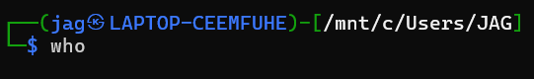

* whoami

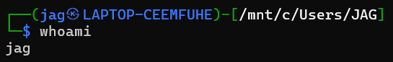

* ls

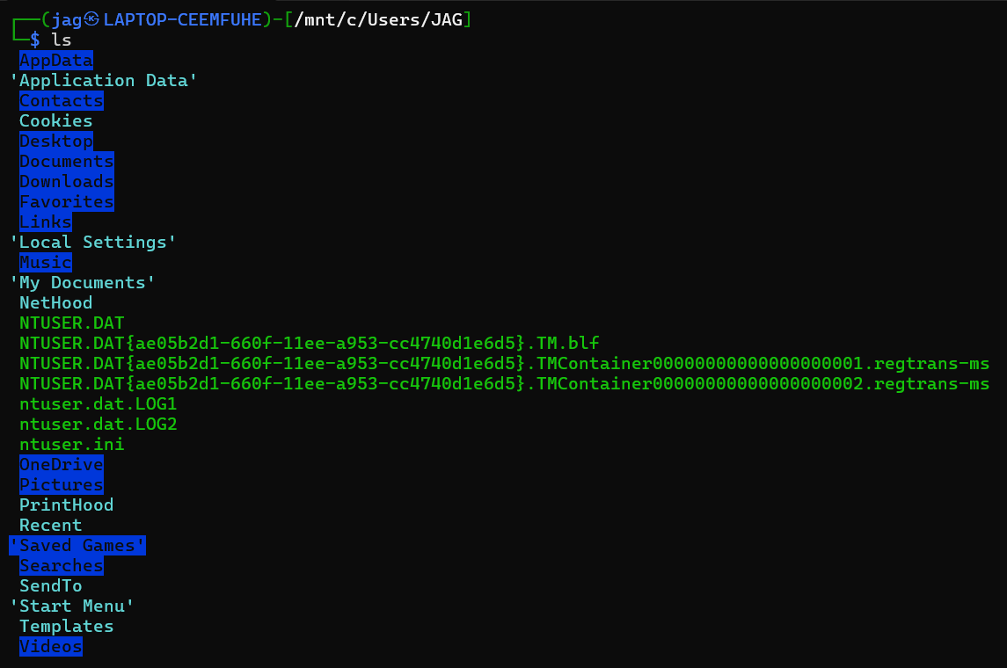

* mkdir testing



* sudo su

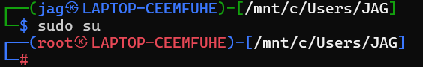

* mkdir testing

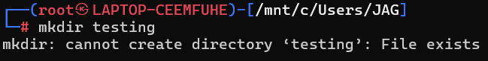

* cd testing

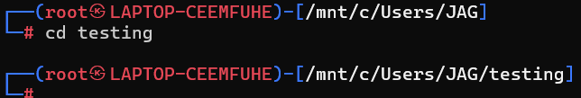

* touch index.js

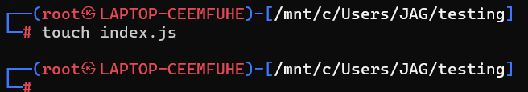

* ls

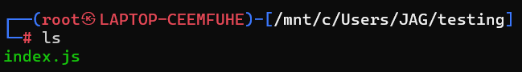

* cd ..

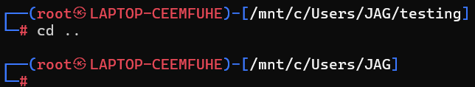

* ls

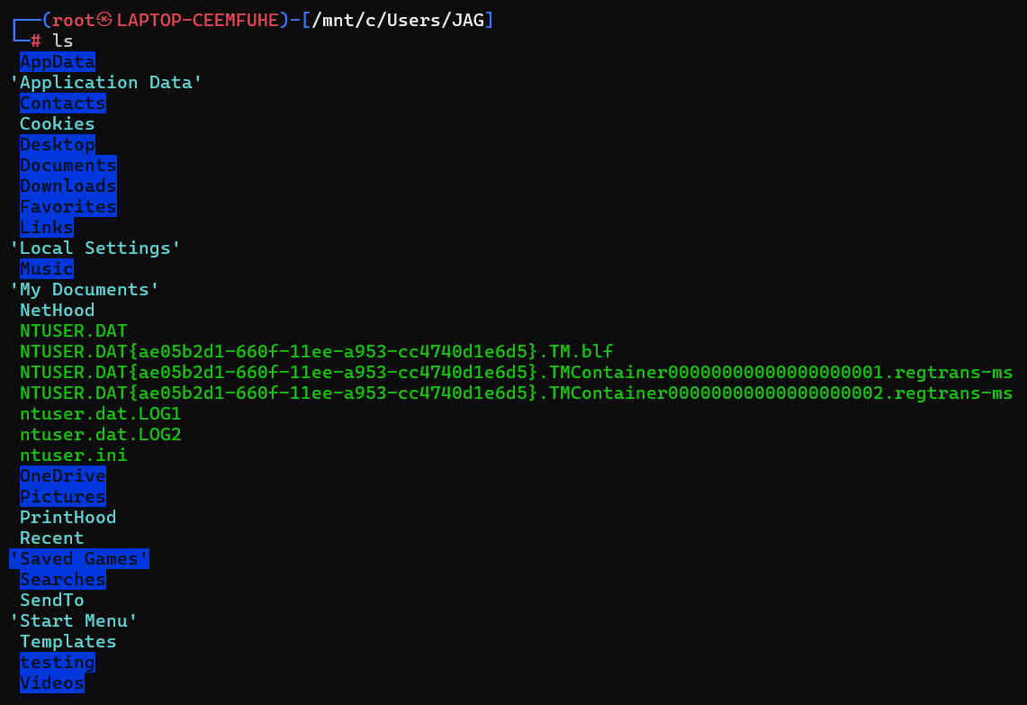

* clear

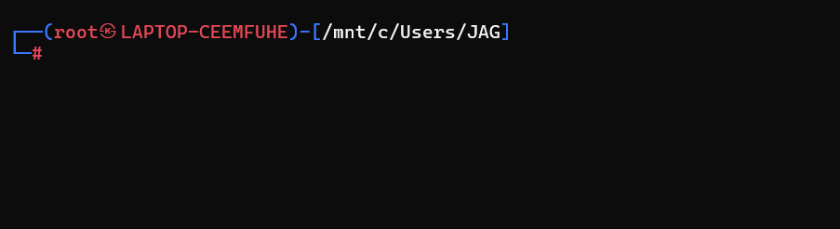

$ Langkah pemrograman shell: $

* nano uji.sh

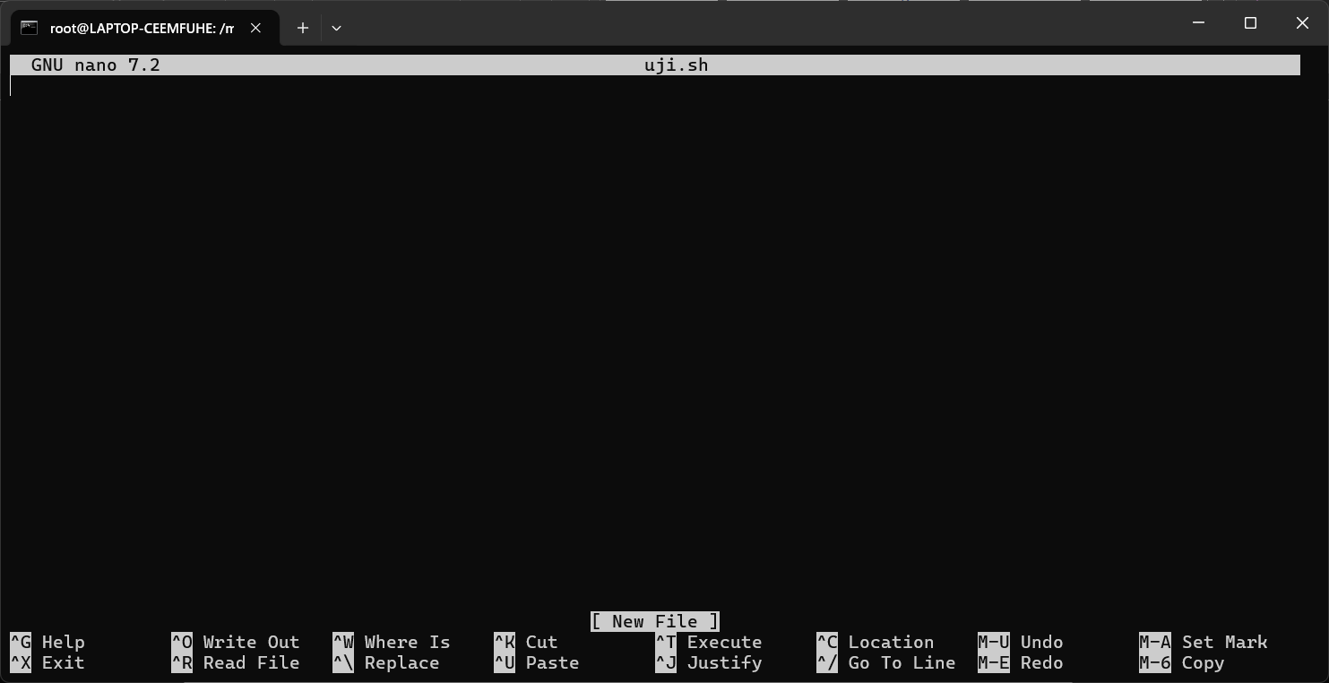

* #!/bin/bash
* echo “saya super admin”

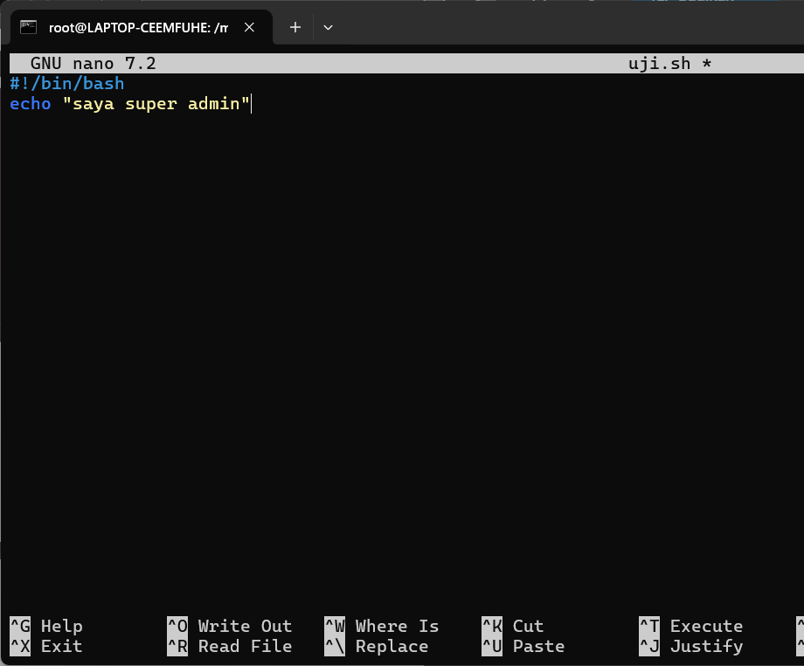

* ^x

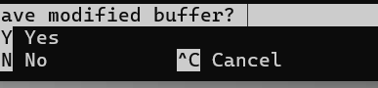

* Y

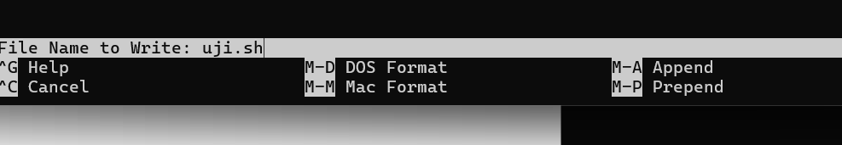

* ls

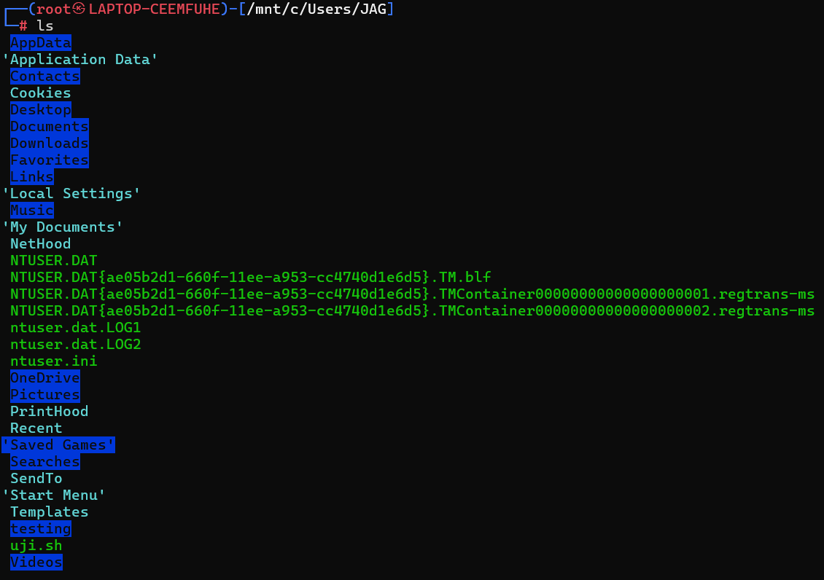

* ls –l uji.sh

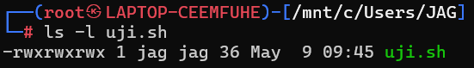

* chmod +x uji.sh

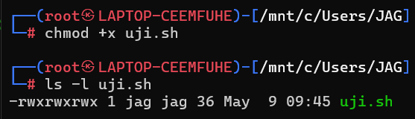

* ./uji.sh

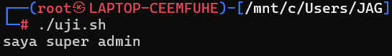

$ File sederhana $

* nano uji2.sh
* #!/bin/bash
* #Program shell
* #
* var1=y
* ^x

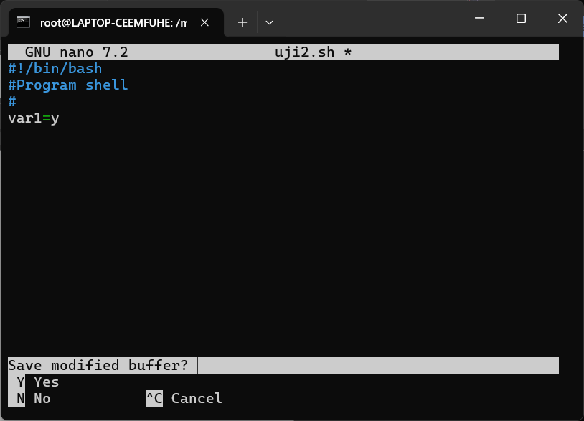

* y

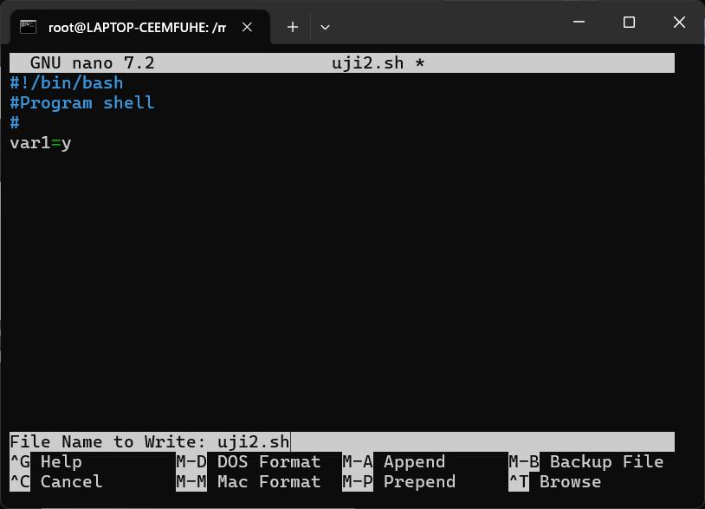

* echo $var1

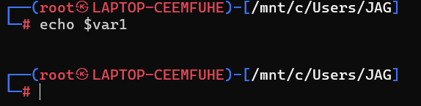

* chmod +x uji2.sh
* ./uji2.sh

